10.2 Знаковые математические и
смешанные модели.
класс__6__________________
ф________________________
и_________________________
____________ баллов из 14

1. Укажите пары объектов, о которых можно сказать, что они находятся в отношении «объект — модель». (2б)
- компьютер — процессор
- слякоть — насморк
- автомобиль — техническое описание автомобиля
- город — путеводитель по городу
- самолет — радиоуправляемая модель самолета
- человек — манекен
- Новосибирск — город

2. Заполните, дорисуйте и дополните недостающими элементами схему разновидностей информационных моделей. (2б)
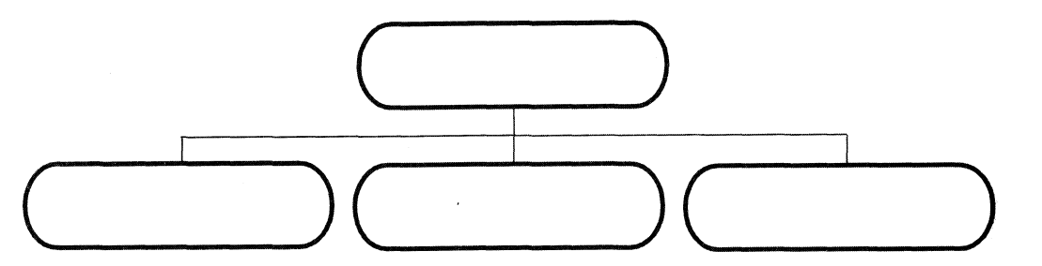
3. Поставьте знаки арифметических операций в каждой схеме.
Запишите соответствующие математические модели, используя переменные. (4б)
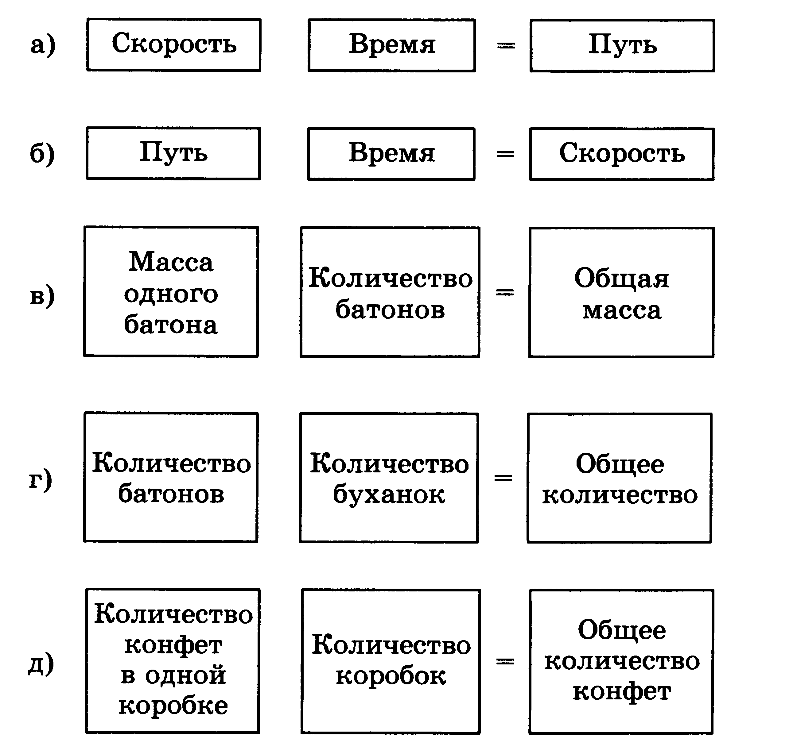  • | V • t = S
6. Постройте математические модели (формулы) для решения задач: (по 2 балла за каждую)
А) Катер шёл по течению реки. Скорость катера А км/ч, скорость течения реки V км/ч. Какое расстояние пройдёт катер за 3 часа?
____________________________________________________________
____________________________________________________________
Б) Один ученик может убрать класс за Х мин., а второй — за У мин. За сколько минут они могут убрать класс, работая вместе?
____________________________________________________________
____________________________________________________________
В) Тетрадь стоит А р., а книга В р. Сколько стоит покупка Х таких тетрадей и Х таких книг вместе?
____________________________________________________________
____________________________________________________________

